Павленко Татьяна Александровна
МБДОУ "Детский сад №1" г.о. Самара
Воспитатель

Применение "Кейс - технологии" в ДОУ.
Технология «Фото – кейс».

Средняя возрастная группа (4-5 лет)

В своей работе использую «Фото-кейс» технологию, которую применяю в основном при закреплении культурно – гигиенических навыков, а также в НОД.
«Кейс - технология» - это интерактивная технология для краткосрочного обучения на основе реальных или вымышленных ситуаций, направленная в основном на формирование новых качеств и умений.
В «фото – кейс» входит:
- Фото, сюжет которого отражает какую – либо проблему.
- Текст к кейсу, который описывает совокупность событий.
- Задание – правильно поставленный вопрос. В нем должна быть мотивация на решение проблемы.
Концептцуальные идеи «кейс - технологии»:
- знакомство с реальной или смоделированной проблемой и представление своего взгляда на ее решение;
- имеют большое влияние на сенсорное, умственное и речевое развитие ребенка;
- формируют навыки коммуникативного взаимодействия детей.
Эта технология объединяет данную сложную реальность и учебную задачу. Обеспечивает интеллектуально – нравственное развитие.
Все фото о детях такого же возраста.

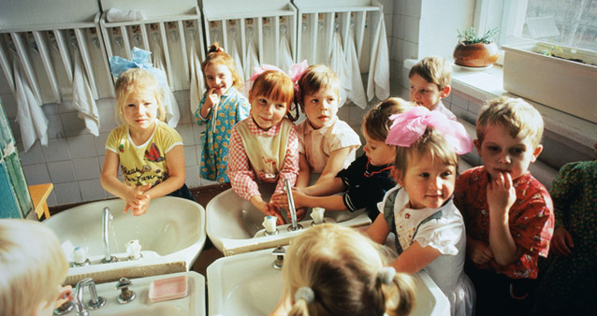
Фото «Умывание»
Цель: воспитывать привычку самостоятельно умываться, мыть руки с мылом перед едой.
Текст: Саша первый день пришел в детский сад. Перед завтраком дети пошли мыть руки. А Саша стоял, ждал воспитателя, и не знал, что ему делать. Как бы вы поступили на месте Саши?
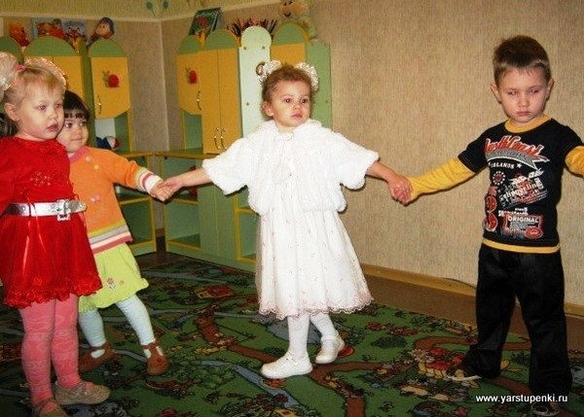
Фото «Хоровод»
Цель: воспитывать уважительное отношение друг к другу, доброжелательность.
Текст: На празднике дети стали водить хоровод. Катя стала тянуть Марину в сторону. Марине стало больно руку и она вот-вот заплачет. И в итоге хоровод распался. Оцените поведение Кати. Как бы вы поступили на ее месте?
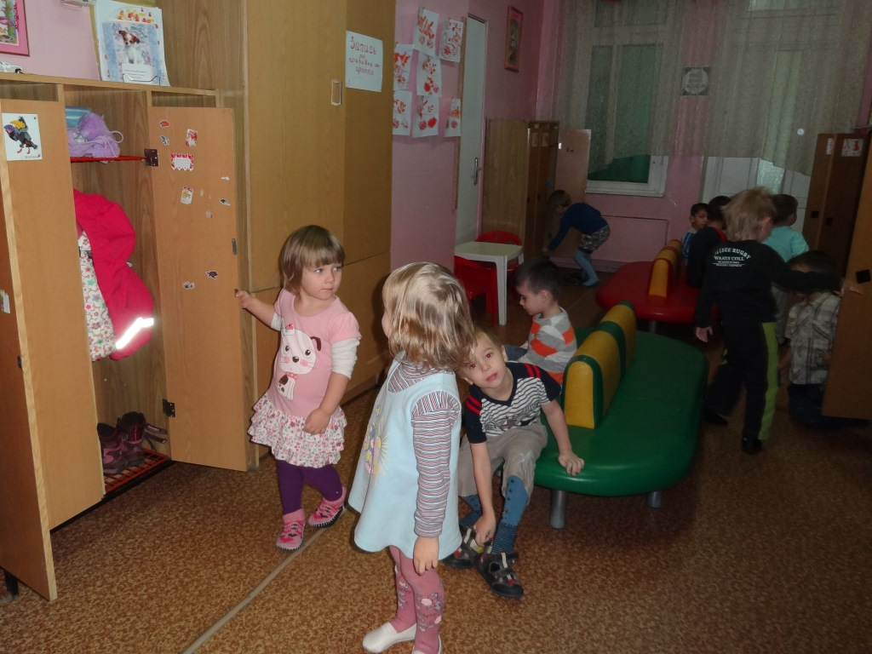
Фото «Дети одеваются на прогулку»
Цель: закреплять умение самостоятельно одеваться.
Текст: Дети в саду стали одеваться на прогулку. А Катя стояла. Ее одевала на прогулку мама и бабушка. Как вы поступите на месте Кати?
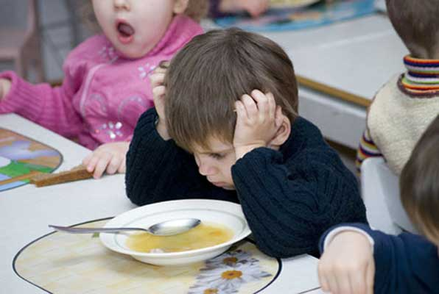
Фото «Мальчик не ест суп»
Цель: создать мотивацию необходимости кушать первое блюдо.
Текст: В детском саду наступило время обеда. Повара постарались и приготовили вкусный и полезный суп. Аппетитный запах разносился по всему саду. Помощник воспитателя накрыла на стол. Дети сели за стол и стали кушать. И только Егор сидел над тарелкой. Почему мальчик не ест суп? Чем полезен суп? Как бы ты поступил на месте Егора?
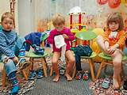
Фото «Неопрятный ребенок»
Цель: воспитывать привычку следить за своим внешним видом, опрятность.
Текст: Дети в саду встали после сна и стали одеваться. Егор тоже одевался – надел шорты, футболку надел задом наперед и забыл ее вывернуть, а сандалии его поссорились и обулись не на ту ногу. Егор даже не посмотрел на себя в зеркало и пошел играть. Вечером, когда мама пришла в сад, она очень огорчилась, увидев сына.
Почему огорчилась мама? Что Егор сделал неправильно?
Фото «Одежда в детском шкафу»
Цель: приучать аккуратно складывать и вешать одежду. Воспитывать стремление быть аккуратным, опрятным.
Текст: Дети в саду стали пришли с прогулки. Все стали раздеваться и складывать вещи в шкафчик. Петя тоже разделся и запихнул вещи в шкаф. Вечером, когда мама пришла в сад, она очень огорчилась, когда Петя стал одеваться домой. Почему огорчилась мама? Что Петя сделал неправильно?
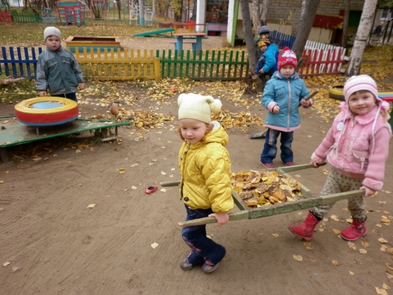
Фото «Дети трудятся на участке»
Цель: воспитывать положительное отношение к труду, желание трудиться.
Текст: Осенью на участке детского сада нападало много листьев. Дети решили помочь воспитателю собрать листочки. Валя с Сашей взяли носилки и стали носить листья в кучи, другие дети накладывали листья в носилки, сметали их в кучу веником. Один Вася стоял и ничего не делал. Что бы вы посоветовали Васе. Почему?

